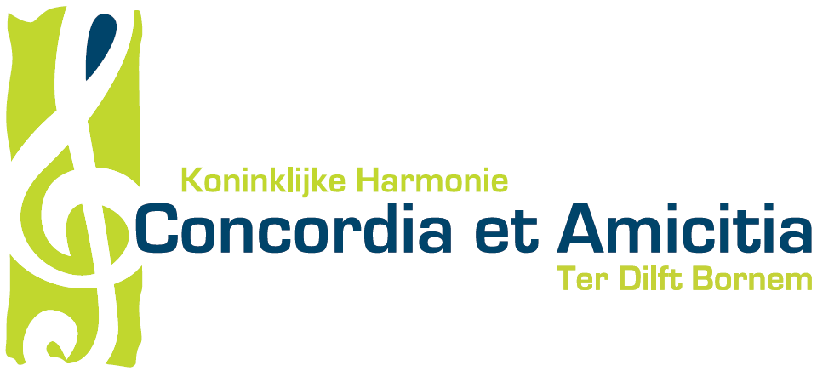

Concordia & Amicitia – Ter Dilft
Activiteitenkalender 2015

DATUM | ACTIVITEIT
24 januari | Bowlen met het jeugdorkest
24 januari | Nieuwjaarsreceptie
1 maart | Winterwandeling
19 april | Voorjaarsconcert in zaal Kloosterheide om 19.00u
26 april | Concert jeugdorkest tijdens kinderkunstenfestival Supervlieg
30 april | Meiavondviering (groot orkest / niet-spelende leden)
17 mei | Optreden jeugdorkest tijdens “Fortproject” muziekacademie
23 mei | Opluisteren officiële opening Palingfestival Mariekerke
23-25 mei | Medewerking aan organisatie Palingfestival
31 mei | Optreden jeugdorkest tijdens de Dijkfeesten in Branst
7 juni | Muzikale deelname aan de processie in Weert (groot orkest)
27 juni | Optreden tijdens Kioskconcerten Kardinaal Cardijnplein (groot orkest)
4 t.e.m. 10 juli | Muziekkamp jeugdorkest
26-27 september | Eetfestijn in zaal Kloosterheide
oktober/november | Deelname aan 67e Provinciaal Orkesttoernooi
10 november | Dodenhulde gemeente Bornem  i.s.m. Het Bornems Harmonieorkest
7-8 november | Sint-Ceciliafeest (groot orkest / niet-spelende leden)
8 november | Eucharistieviering voor de overleden leden / Te Deum  (groot orkest / niet-spelende leden)
13 december | Deelname aan de Kerstmarkt op het Kardinaal Cardijnplein
26 december | Eindejaarsconcert in Ter Dilft

